|  |
| --- |
| Họ và tên: Đặng Chí Thịnh  Mã số sinh viên: 22521399  Lớp: IT007.O213 |

**HỆ ĐIỀU HÀNH  
BÁO CÁO LAB 1**

**CHECKLIST**

**1.5. BÀI TẬP THỰC HÀNH**

|  |  |  |  |  |  |  |  |
| --- | --- | --- | --- | --- | --- | --- | --- |
|  | **BT 1** | **BT 2** | **BT 3** | **BT 4** | **BT 5** | **BT 6** | **BT 7** |
| **Trình bày cách làm** | X | X | X | X | X | X | X |
| **Chụp hình minh chứng** | X | X | X | X | X | X | X |
| **Giải thích kết quả** | X | X | X | X | X | X | X |

**1.6. BÀI TẬP ÔN TẬP**

|  |  |  |  |
| --- | --- | --- | --- |
|  | **a** | **b** | **c** |
| **Trình bày cách làm** | X | X | X |
| **Chụp hình minh chứng** | X | X | X |
| **Giải thích kết quả** | X | X | X |

**Tự chấm điểm:**  9.5

*\*Lưu ý: Xuất báo cáo theo định dạng PDF, đặt tên theo cú pháp:* ***<MSSV>_LAB1.pdf***

**1.5. BÀI TẬP THỰC HÀNH**

**Thực hiện lệnh chuyển thư mục theo thứ tự sau?  
- Chuyển về thư mục gốc**

+ Thư mục gốc ở “/”, nên ta sài lệnh “cd /” để vào thư mục gốc

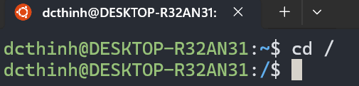 **- Chuyển đến thư mục /bin**

+ dùng lệnh “cd /bin” để vào thư mục /bin

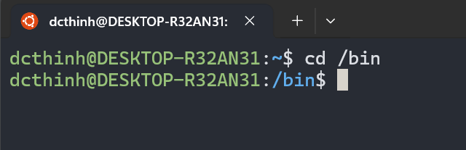 **- Chuyển đến thư mục người dùng**

+ Thư mục người dùng là “/usr”, dùng lệnh “cd /usr” để vào thư mục người dùng

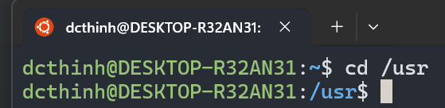

**Tạo cây thư mục như sau trong thư mục cá nhân của mình theo hình sau?**

**mkdir [folder1] [folder2] …**

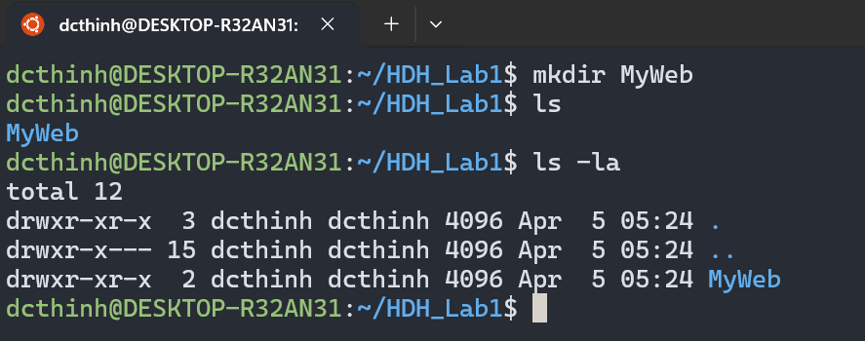

- Tạo thư mục images, db,… trong thư mục MyWeb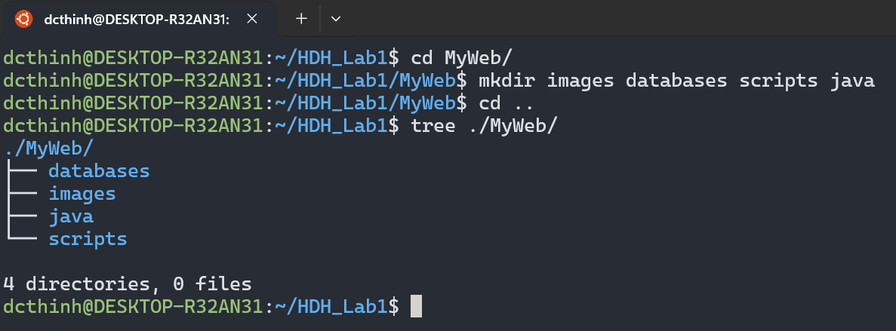

- Tạo thư mực icon, bg,… trong thư mực images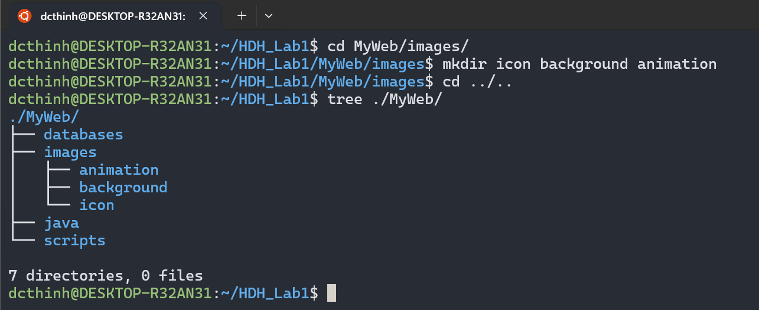

**Tìm hiểu trên Google, sử dụng lệnh để tìm một số file có phần mở rộng là .html và .class trong hệ thống file. Copy một vài file .html vào thư mục Myweb?**

- Tìm file trong linux: find [-H] [-L] [-P] [-D debugopts] [-Olevel] [starting-point...] [expression]

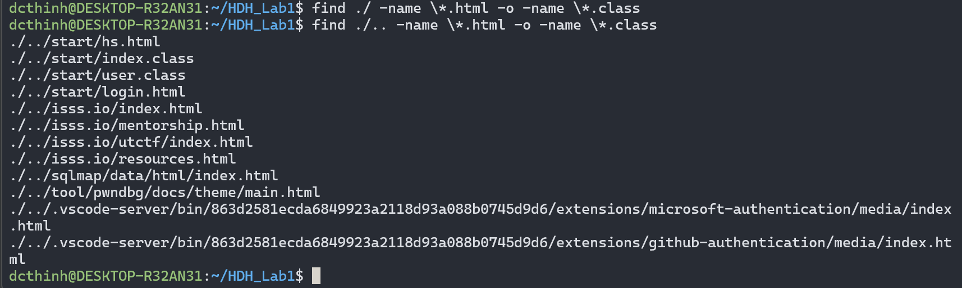

- Để copy ta dùng lệnh cp, kết hợp với action “-exec” trong lệnh “find” để copy những file tìm được vào thư mực ta muốn copy đến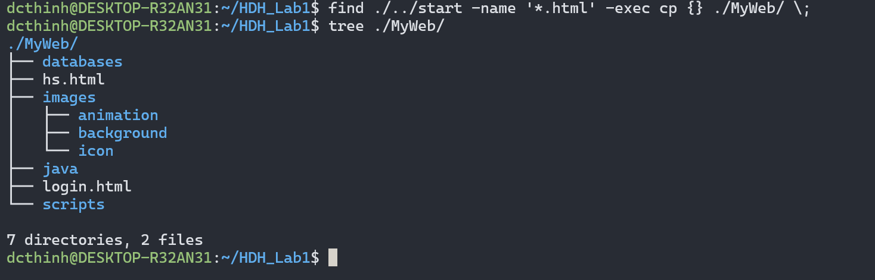

**Thực hiện lệnh mv để di chuyển vài file .html trong thư mục Myweb vào thư mục Myweb/java?**

- Sử dụng lệnh “mv” để di chuyển file mv [source1] [source2] … [dest]

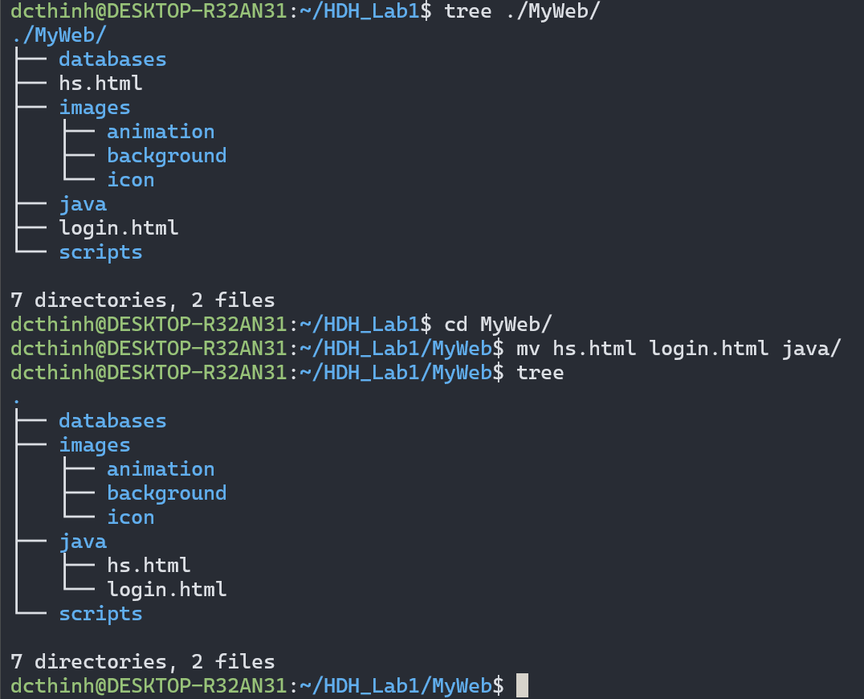

**Thực hiện xóa thư mục Myweb/scripts?**

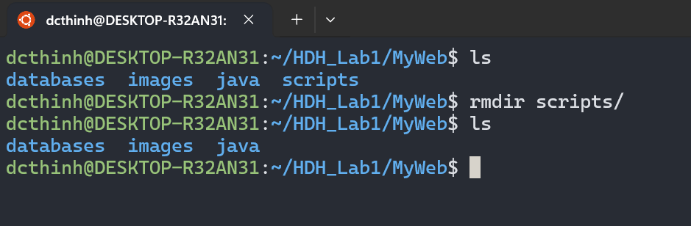

- Nhưng nếu thư mục scripts có chứa file hoặc folder thì ta không thể dùng “rmdir” được, chúng ta sẽ phải dùng “rm -rf [folder]” để xóa hoàn toàn folder, kể cả file và folder chứa trong đó.

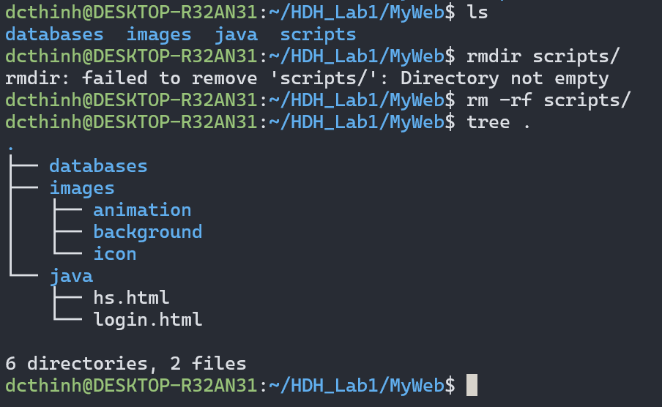

**Thiết lập quyền truy xuất cho thư mục Myweb/databases sao cho chỉ có chủ sở hữu có toàn quyền còn các người dùng khác không có bất kỳ quyền gì trên nó?**

- Để sửa quyền của một file/folder ta dùng “chmod”

Cú pháp: chmod [options] [path_file/folder]

- Thiết lập toàn quyền cho thư mực MyWeb/databases còn lại không có bất kỳ quyền gì: **“chmod 700 MyWeb/databases”**

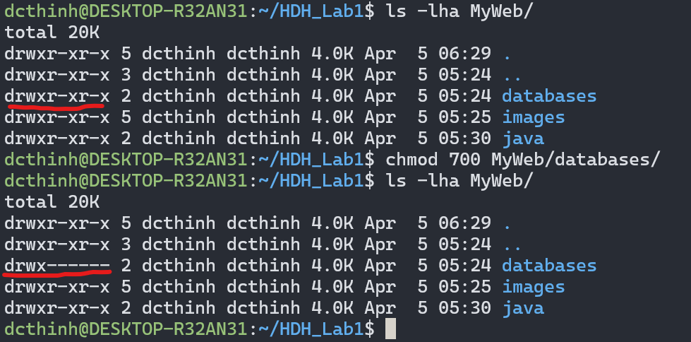

**Tạo user có tên là** it007 **và password là ngày sinh của sinh viên. User được tạo nằm trong group tên là HDH?**

- Tạo group HDH bằng “groupadd”: **sudo groupadd HDH**

- Tạo user “it007” trong group “HDH” ta dùng “useradd” kết hợp với option “-g” để đưa user vào group : **sudo useradd -g HDH it007**

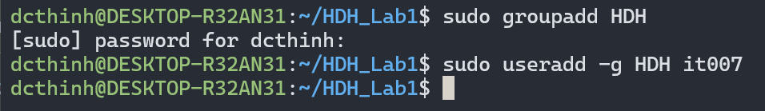

-Để đổi mật khẩu user ta dùng “sudo passwd [username]”

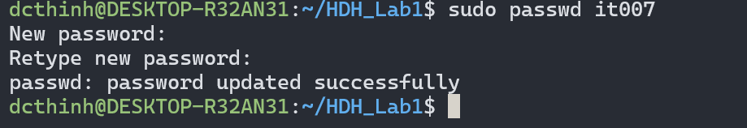  
Kiểm tra lại bằng lệnh su để mượn quyền của it007

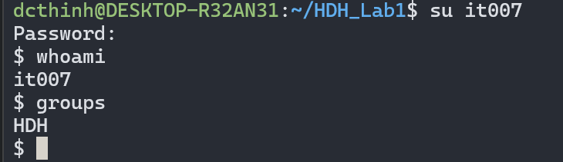

**1.6. BÀI TẬP ÔN TẬP**

**Tạo ra 03 user lần lượt có username là: User1, User2, User3. Thực hiện các yêu cầu sau?  
a. Tìm hiểu trên Google và trình bày cách chuyển từ user này sang user khác sử dụng lệnh trong Ubuntu?  
b. Tạo ra file test_permission.txt có nội dung là Họ tên và MSSV của sinh viên, phân quyền cho file như sau:  
 - User 1 có toàn quyền trên file  
 - User2 chỉ được phép đọc file, không có quyền chỉnh sửa  
 - User3 không có bất kỳ quyền gì trên file  
c. Kiểm tra kết quả của việc phân quyền trên bằng cách chuyển qua từng user và kiểm thử.**

1. Để chuyển user này sang user khác trên Ubuntu thì ta sử dụng lệnh su(stand for switch user
2. Tạo group và 3 user

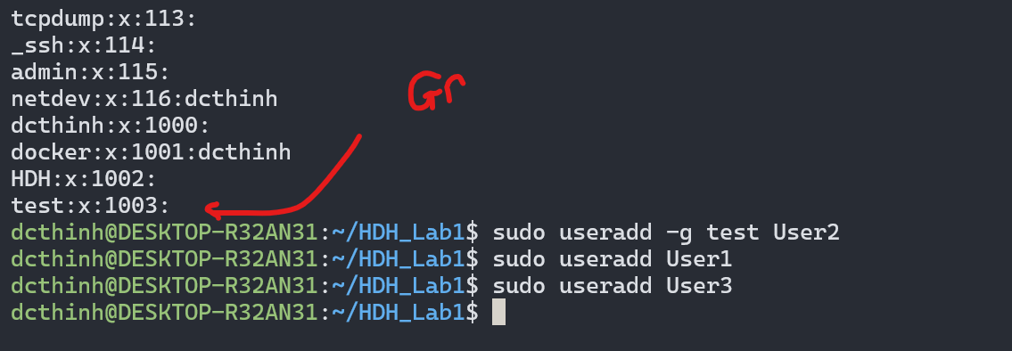

Set pass cho các user

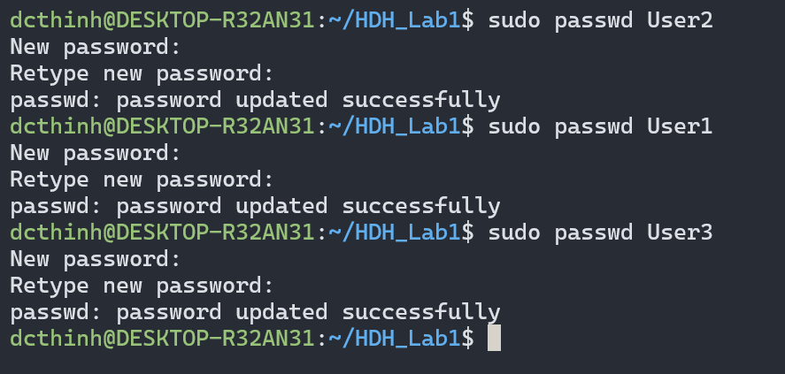

Tạo file test_permission.txt

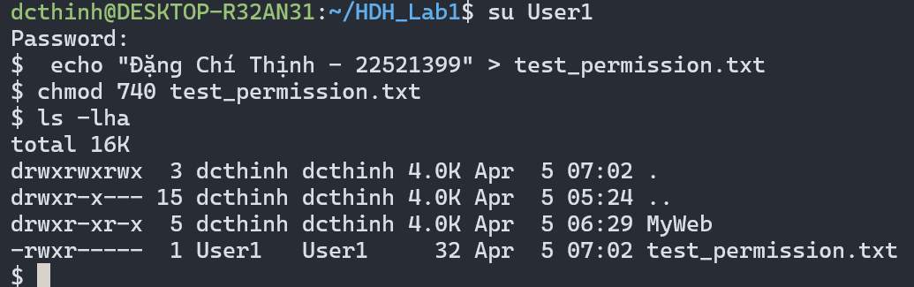

Dùng lệnh set owner:group cho file sudo chown User1:test test_permission.txt

- File owner của file “test_permission.txt” giờ đây là User1 và thuộc group test

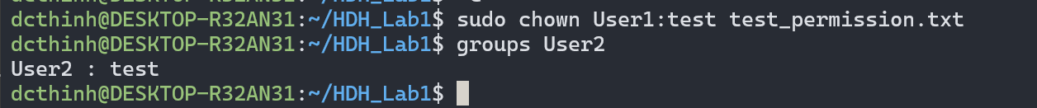

1. Kiểm tra

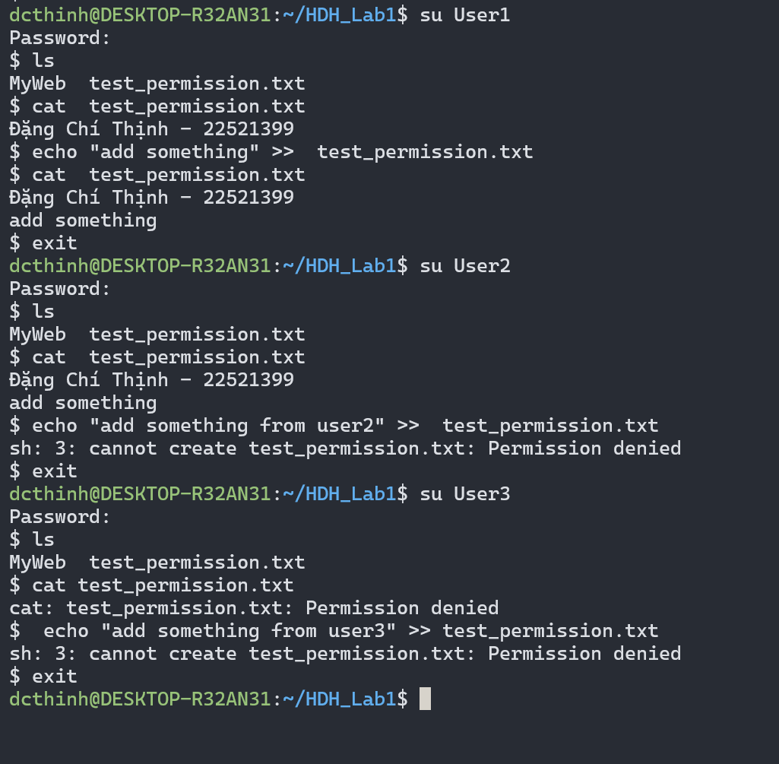

- Giải thích: + Tạo 3 User {User1, User2, User3} và gán User2 với group “test” .

+ “chown User1:test test_permission.txt” để thay đổi owner và group của file, ở đây ta set owner là User1 và group của file là “test” .

+ File test_permission.tx sở hữu bởi User1 và thuộc group “test”, khi chạy câu lệnh “chmod 740 test_permisson.txt” ta set quyền cho các user như sau:

- Owner (User1): full quyền (đọc, sửa, chạy) (7 = rwx)

- Group (User2): chỉ có quyền được đọc (4 = r--)

- Others (User3): không có quyền nào (0 = ---)

+ Khi vào User1 ta có thể đọc và sửa file, User2 thì chỉ có thể đọc không thể sửa, còn User3 thì không thể đọc hay sửa được.